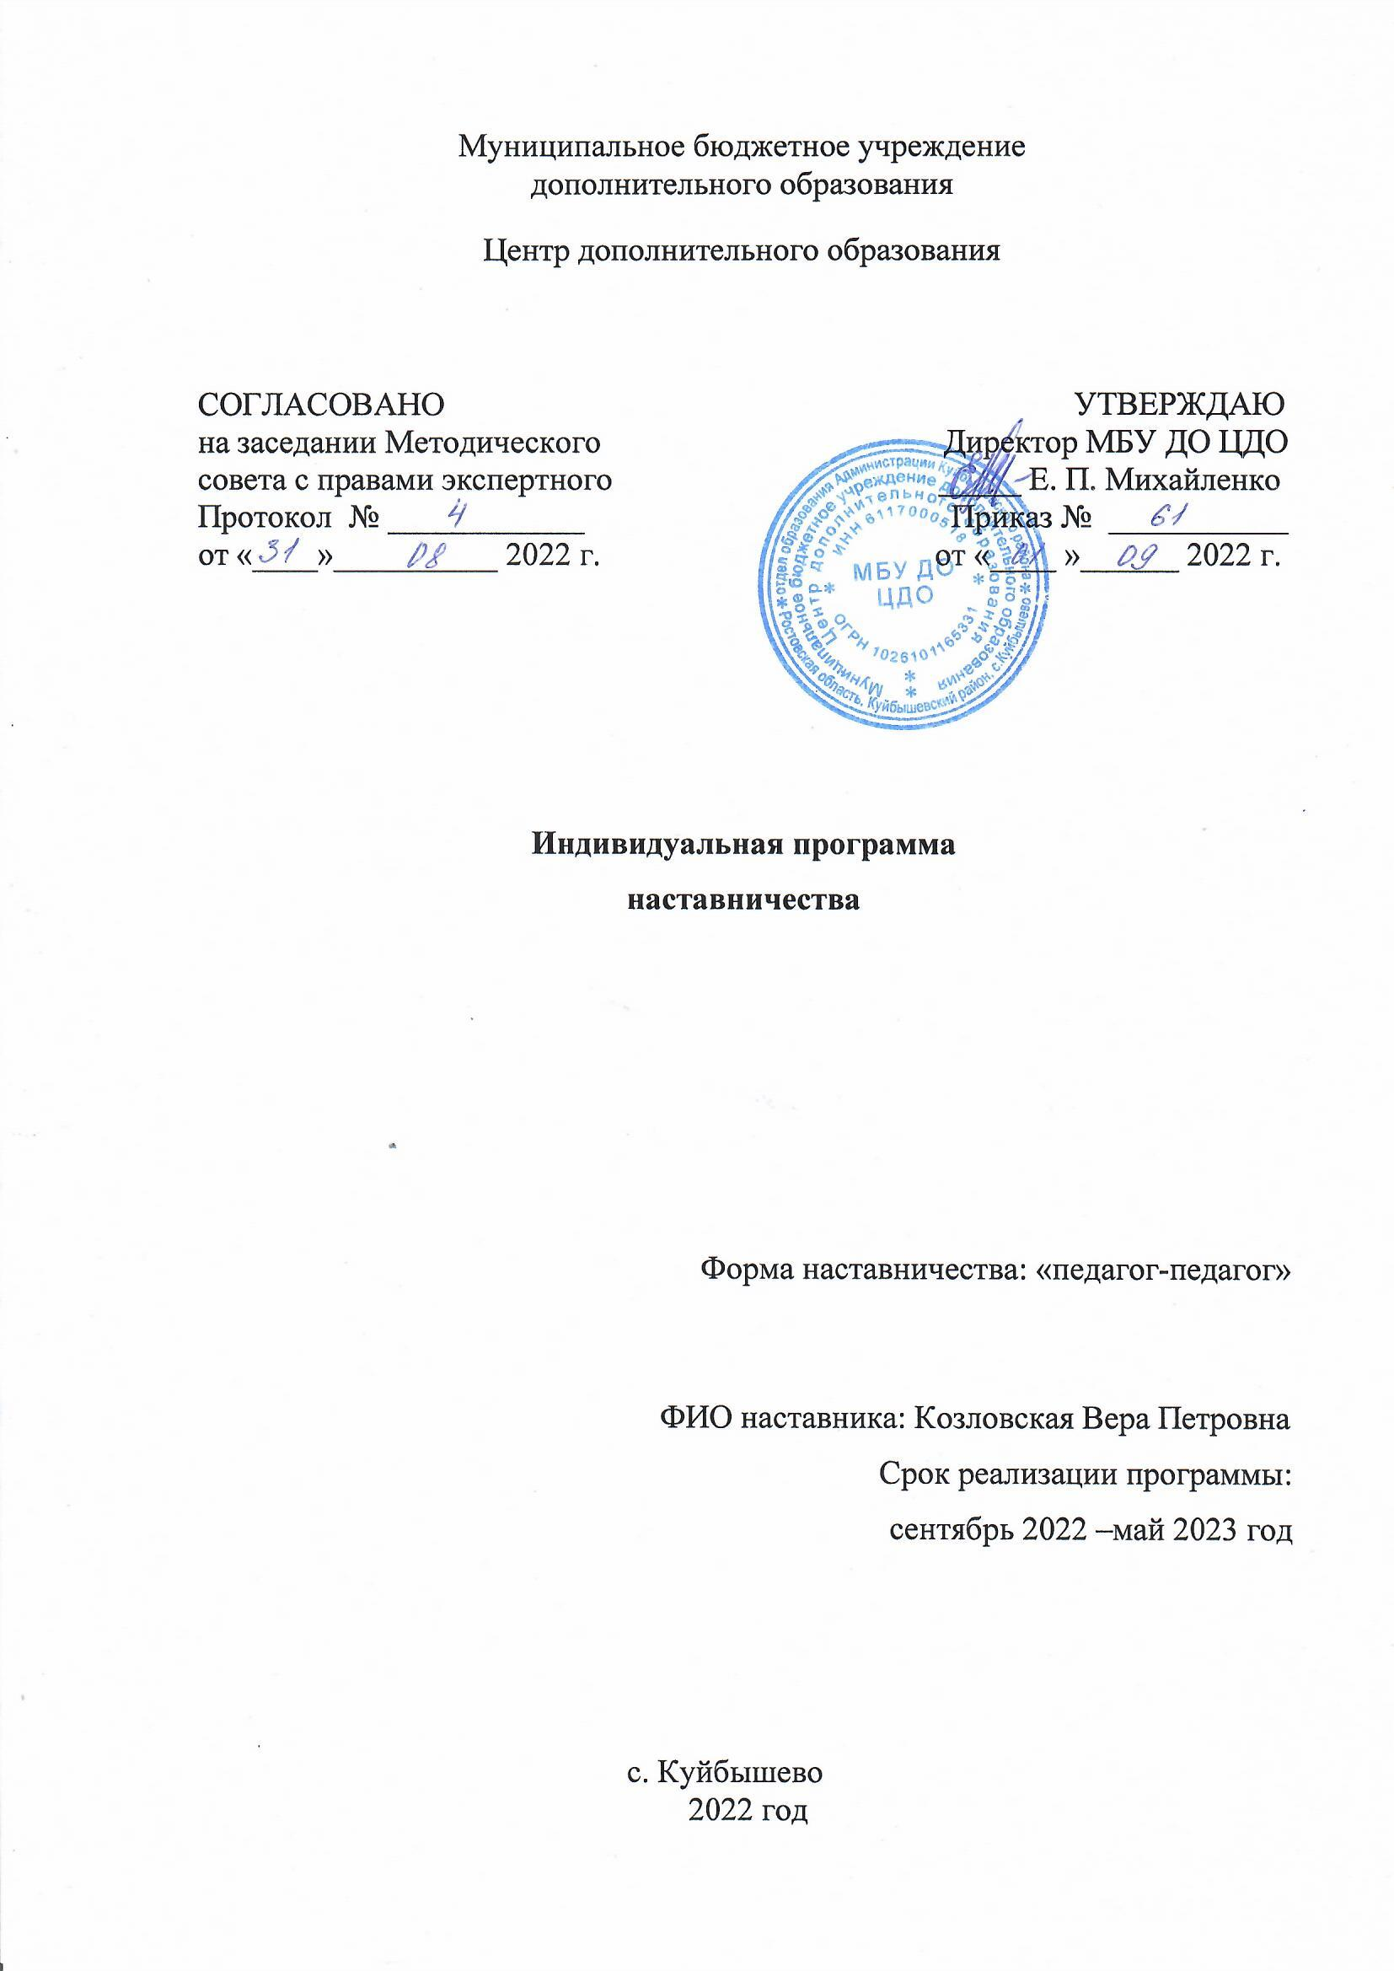

1.Пояснительная записка
Актуальность разработки программы наставничества
Создание данной программы наставничества продиктовано требованием настоящего времени.
На сегодняшний день не только национальный проект «Образование» ставит такую задачу, как внедрение целевой модели наставничества во всех образовательных организациях, но и сама жизнь подсказывает нам необходимость взаимодействия между людьми для достижения общих целей.
Опытным, как и начинающим педагогам необходима профессиональная помощь в овладении педагогическим мастерством, в освоении функциональных обязанностей педагога, наставника в использовании современных образовательных технологий.
Профессиональная помощь необходима не только начинающим педагогам, но и опытным. Нужно помочь им адаптироваться в новых современных реалиях, ознакомить их с новой документацией, которую им необходимо разрабатывать и вести, а также оказывать методическую помощь в работе с разными категориями детей: одаренных, с ОВЗ, детей «группы риска».
Решению этих стратегических задач будет способствовать создание гибкой и мобильной системы наставничества, способной оптимизировать и усовершенствовать процесс профессионального роста педагогов, сформировать у опытных педагогов мотивацию к самосовершенствованию, саморазвитию, самореализации. Настоящая программа призвана помочь в организации деятельности наставников с опытными педагогами на уровне образовательной организации.

Цель и задачи программы наставничества
Программа наставничества направлена на достижение следующей цели:создание условий для максимально полного раскрытия потенциала личности наставляемого, необходимого для успешной личной и профессиональной самореализации в современных условиях неопределенности.
Задачи:
- Вовлечь педагогов с устоявшимся мировоззрением в творческий процесс поиска инноваций в педагогической системе дополнительного образования.
- Обеспечить реализацию потребности педагогов в повышении своей профессиональной квалификации.
- Выявить склонности, потребности, возможности и трудности в работе наставляемых педагогов через беседы и наблюдения.
- Спланировать систему мероприятий для передачи навыков, знаний, формирования ценностей у педагогов с целью повышения личностного и профессионального уровня наставляемых, а также качества обучения в детских объединениях.
- Ежегодно отслеживать динамику развития профессиональной деятельности каждого наставляемого педагога на основании рефлексивного анализа.
Срок реализации программы: 1 год
сентябрь 2022 – май 2023 года
Применяемая форма наставничества и технологии «педагог- педагог»
Технологии, которые будут применяться в данной программе на 2022 – 2023 учебный год, подобраны исходя из практики работы опытных педагогов МБУ ДО ЦДО с наставником-консультантом.
Основной формой взаимодействия участников программы является партнёрское, саморегулируемое наставничество.

2.Содержание программы
Основные участники программы и их функции
Наставник- лидер педагогического сообщества – создает комфортные условия для реализации профессиональных качеств, помогает с организацией образовательного процесса и решением конкретных психолого-педагогических вопросов. Контролирует самостоятельную работу наставляемых педагогов.
Механизм управления программой (принципы, формы и методы работы)
Принципы наставничества
- добровольность;
- гуманность;
- соблюдение прав наставляемого;
- соблюдение прав наставника;
- конфиденциальность;
- ответственность;
- искреннее желание помочь в преодолении трудностей;
- взаимопонимание;
- способность видеть личность.

Формы и методы работы педагога-наставника с наставляемыми.
- консультирование (индивидуальное, групповое);
- активные методы (семинары, практические занятия, взаимопосещение занятий, тренинги, собеседование, творческие мастерские, мастер-классы наставника, др).
Взаимодействие наставника и наставляемых ведется в режиме занятий, круглых столов, лекций, бесед.
План реализации мероприятий программы наставничества
№ | Мероприятие | Сроки | Деятельность наставника | Результат работы
1 | Выявление профессиональных проблем и образовательных запросов наставляемых | сентябрь | Подбор/разработка диагностических материалов, методик.  Осуществление диагностических процедур (анкетирование, собеседование) | Аналитическая справка, отражающая проблемы
2 | Разработка программы индивидуального профессионального саморазвития педагога | Сентябрь, в течение года по запросу | Индивидуальные консультации по программе
3 | Круглый  стол «Проблемы и успехи педагогической деятельности» | октябрь | Организация работы «Круглого стола» | Протокол заседания
4 | Психолого-педагогический консилиум «Развитие коммуникативной культуры у обучающихся». | ноябрь | Организация работы «Круглого стола» | Протокол заседания
5 | Личностные особенности педагогических работников и характер межличностных отношений в трудовом коллективе. | декабрь | Организация работы «Круглого стола» | Протокол заседания
6 | Психологические аспекты формирования гражданско-патриотических качеств у обучающихся. | март | Организация работы «Круглого стола» | Протокол заседания
7 | Открытые занятия, семинары наставника, педагогов, их анализ.  Практикумы по планированию каждого этапа учебного занятия.  Разработка инструментария для самостоятельного проектирования занятия. | апрель | Организация работы «Круглого стола»
8 | Психолого-педагогические основы активизации познавательной деятельности обучающихся. | май | Организация работы «Круглого стола» | Протокол заседания
9 | Освоение современных  образовательных  технологий | в течение года | Планирование и организация мастер-классов наставника и педагогов МБУ ДО ЦДО.  Организация работы по проектированию занятий с использованием конкретных технологий обучения | Протоколы
10 | Создание портфолио наставляемого | июнь | Организация деятельности по изучению вопроса.  Презентация портфолио наставником. | Наличие портфолио
11 | Итоги реализации программы | июль | Подготовка отчета наставника и наставляемых | отчет

3.Оценка результатов программы и ее эффективности
Ожидаемые результаты
для наставляемых педагогов:
- активизация практических, индивидуальных, самостоятельных навыков преподавания;
- повышение профессиональной компетентности педагогов в вопросах педагогики и психологии;
- появление собственных продуктов педагогической деятельности (публикаций, методических разработок, дидактических материалов);
- участие педагогов в профессиональных конкурсах, фестивалях;
- наличие портфолио у каждого наставляемого педагога;
- успешное прохождение процедуры аттестации.
для наставника:
- эффективный способ самореализации;
- повышение квалификации;
- достижение более высокого уровня профессиональной компетенции.
Для МБУ ДО ЦДО:
- рост профессионального мастерства педагогов;
- трансляция профессионального опыта работы;
- повышение уровня образовательной деятельности в организации.
Индикативные показатели
- Умение планировать учебную деятельность, как собственную, так и обучающихся, на основе творческого поиска через самообразование.
- Умение работать с детским коллективом на основе изучения личности ребенка, проводить индивидуальную работу.
- Умение проектировать рабочую программу, воспитательную систему, занятие.
- Овладение системой контроля и оценки знаний предметных, метапредметных и личностных результатов освоения программы, уровня формирования УУД обучающихся.
- Становление педагога как профессионала.
- Повышение методической, интеллектуальной культуры педагога.

  - Мониторинг отслеживания реализации программы наставничества
Опрос проводится в начале реализации программы и по итогам её завершения.
На начало года
Анкета наставляемого
Оцените в баллах от 1 до 10, где 1 - самый низший балл, а 10 - самый высокий.
1.Ожидаемый уровень комфорта при общении с наставником______
2. Насколько полезными/интересными, как Вам кажется, будут личные встречи с наставником?________________
3. Насколько Вы нуждаетесь в помощи наставника?___________________
4. Насколько Вам важно ощущение безопасности при работе с наставником?_
5. Насколько Вам важно обсудить и зафиксировать ожидания наставника?___
6. Ожидаемые после завершения проекта перемены в Вашей жизни?_______
7. Что Вы ожидаете от программы?____________________________________
__________________________________________________________________
8. Что для Вас является особенно ценным в программе?__________________________________________
9. Вы рады, что участвуете в программе? [да/нет]
Анкета наставника
Оцените в баллах от 1 до 10, где 1 - самый низший балл, а 10 - самый
высокий.
1. Ожидаемый уровень комфорта при общении с наставляемым?_______
2. Насколько вам удастся реализовать свои лидерские качества в программе?
4. Насколько полезными/ интересными будут личные встречи с наставляемым?______________
5. Насколько эффективно вам удалось спланировать работу?____________
6. Насколько у вас получится осуществить план индивидуального развития наставляемого?______________
7. Насколько вам нравится работать наставником?_________________
8. Что особенно ценно для Вас в процессе реализации программы? ____________________________
Итоги года.
Анкета оценки удовлетворенности программой наставничества
(для наставляемого)
Оцените в баллах от 1 до 10, где 1 - самый низший балл, а 10 - самый
высокий:
1. Насколько комфортно было общение с наставником?
2. Насколько полезными/интересными были личные встречи с наставником?
4. Ощущали ли Вы поддержку наставника?
5. Насколько полезна была помощь наставника?
6. Насколько был понятен план работы с наставником?
7. Ощущали ли Вы безопасность при общении с наставником?
8. Насколько было понятно, что от Вас ждет наставник?
9. Насколько Вы довольны вашей совместной работой?
10. Насколько оправдались Ваши ожидания от участия в Программе наставничества?
11. Что для Вас особенно ценно было в программе?
_____________________________________________________
12. Чего Вам не хватило в программе и/или что хотелось бы изменить?
_____________________________________________________
13.Оглядываясь назад, понравилось ли Вам участвовать в программе? [да/нет]
14. Хотели бы Вы продолжить работу в программе наставничества? [да/нет]
15.Планируете ли Вы стать наставником в будущем? [да/нет]
Благодарим вас за участие в опросе!

Анкета оценки удовлетворенности программой наставничества
(для наставника)
Оцените в баллах от 1 до 10, где 1 - самый низший балл, а 10 - самый
высокий.
1. Насколько было комфортно общение с наставляемым?
2. Насколько удалось реализовать свои лидерские качества в программе?
3. Насколько полезными/ интересными были групповые встречи?
4. Насколько полезными/ интересными были личные встречи
5. Насколько эффективно удалось спланировать работу?
6. Насколько удалось осуществить план индивидуального развития наставляемого?
7. Насколько Вы оцениваете включенность наставляемого в процесс?
8. Насколько Вы довольны вашей совместной работой?
9. Насколько понравилась работа наставником?
10.Насколько оправдались Ваши ожидания от участия в Программе наставничества?__________________________________________________
12. Что особенно ценно для Вас было в программе? ____________________________
13. Чего Вам не хватило в программе и/или что хотелось бы изменить?
______________________________________________________
14. Было ли достаточным и понятным обучение, организованное в рамках «Школы наставничества»? [да/нет]
15. Оглядываясь назад, понравилось ли Вам участвовать в программе? [да/нет]
16. Хотели бы Вы продолжить работу в программе наставничества? [да/нет]
17. Была ли для Вас полезна совместная работа снаставляемым? (узнали ли Вы что- то новое и/или интересное) [да/нет]
Благодарим вас за участие в опросе!

Оценка наставников по заданным параметрам.
Инструкция: Оцените наставника по параметрам в баллах от 1 до 10, где 1 - самый низший балл, а 10 - самый высокий.
Дата заполнения:________________

Параметры | Оценка
- Этика общения и чувство эмпатии
- Умение донести свою мысль, материал
- Профессиональные знания по дисциплинам
- Развитие лидерских качеств
- Умение поощрять, формировать ответственность у наставляемого за свою деятельность
- На сколько успешно добивается ожидаемых результатов при реализации программы

Оценка наставляемого по заданным параметрам.
Инструкция: Оцените работу наставляемого по параметрам в баллах от 1 до 10, где 1 - самый низший балл, а 10 - самый высокий.
Дата заполнения:
Параметры | Оценка
- Этика общения и чувство эмпатии
- Профессиональные знания по дисциплинам
- Развитие лидерских качеств
- Умение брать ответственность за свою деятельность и доводить начатое дело до конца
- Саморазвитие
- Здоровьесбережение
- На сколько успешно добивается ожидаемых результатов при реализации программы

